Тема урока: «Графические информационные модели»
Тип урока: Урок изучения нового материала
Учитель: Гневашева Наталия Васильевна
Класс: 9
Базовый учебник: Информатика: учебник для 9 класса / Л.Л. Босова, А.Ю.Босова
Цели урока: Сформировать у учащихся понятие «модель, графические модели», рассмотреть виды графических моделей.
Задачи урока:
Обучающая:
- углубить представления учащихся о представлении информационных моделей;
- познакомить учащихся с понятиями «модель, графическая модель», «структура»;
- закрепить приемы эффективного использования их для решения текстовых задач, построения графических моделей в графическом редакторе.
Развивающая:
- обогащение и усложнение словарного запаса,
- развитие внимания, мышления (анализ, сравнение, сопоставление),
- активация творческого начала;
Воспитывающая:
- воспитывать информационную культуру, коммуникативность, доброжелательность, ответственность, самостоятельность.
Формы работы учащихся: фронтальная, индивидуальная и групповая работа с ЭОР
Необходимое оборудование и материалы: компьютер, мультимедийный проектор.
Действия учителя | Действия учащихся
Организационная часть | Люди порой говорят о человеке «Он ещё не нашёл себя». Но себя не находят, а создают.
Задает вопросы на повторение материала по теме «моделирование», демонстрирует слайды 3 - 5 | Отвечают на поставленные вопросы
В ходе беседы и демонстрации слайдов презентации определяет многообразие графических моделей и способы их применения для решения различных задач. | Слушают, записывают в тетрадь опорный конспект.
Для закрепления изученного материала предлагает учащимся сесть за компьютеры и пройти тестирование ЭОР №1 Интерактивный задачник, раздел "Графические модели". Напоминает учащимся правила работы с задачником. | Садятся за компьютеры. Отвечают на вопросы теста.
После ответов на вопросы теста предлагает учащимся приступить к выполнению практической работы Графические информационные модели. Создание графических изображений в среде растрового редактора «Paint» | Выполняют практическую работу.
Подводит итоги урока, выставляет оценки, просит учащихся оценить свои успехи на уроке | - Я узнал, какие модели относятся к графическим (приводит примеры).  - Я понял, как много нас окружает графических моделей.  - Я научился применять графические модели в решении задач.  - Я научился создавать в графическом редакторе графические модели.  И т. п.
Предлагает учащимся оценить свою работу на уроке, демонстрирует слайд № 19 (поднять руки) | Оценивают свою работу на уроке.
Дома почитайте § 7 (стр. 40 – 43), ответьте на вопросы (стр. 43) и постройте в тетради требуемые графические модели.  Урок окончен. Спасибо за работу! | Записывают д/з

ПЕРЕЧЕНЬ ЭОР, ИСПОЛЬЗУЕМЫХ НА УРОКЕ
№ | Название ресурса | Тип, вид ресурса | Форма предъявления информации (иллюстрация, презентация, видеофрагменты, тест, модель и т.д.) | Гиперссылка на ресурс, обеспечивающий доступ к ЭОР
1 | Примеры графичес-ких моделей | Демонстрация к лекции. Материал для самостоятельной работы учащихся | Слайд презентации | http://school-collection.edu.ru/catalog/res/3dd1e52a-3f13-4041-abb2-f2db9c2e8fca/?from=a30a9550-6a62-11da-8cd6-0800200c9a66&interface=pupil&class=51&subject=19
2 | Интерактивный задачник, раздел "Графи-ческие модели" | Упражнения для самостоятельной работы | Анимация, файл swf | http://files.school-collection.edu.ru/dlrstore/1b72afbc-9200-485a-a051-68a64aed7bdc/9_60.swf
3 | Домашнее задание N4 | Упражнения для самостоятельной работы | текст | http://school-collection.edu.ru/catalog/rubr/e3ea83ed-f9a4-43e3-843b-0116c5e3e034/75387/

Приложение
Практическая работа
Графические информационные модели.
Создание графических изображений в среде растрового редактора «Paint».

- Откройте окно графического редактора «Paint».
- Выберите цвет палитры – серый
- Выберите инструмент Прямоугольник.
- Нарисуйте маленький квадрат, используя клавишу Shift.
- Выделите построенное изображение.
- Скопируйте выделенный фрагмент при нажатой клавише Ctrl, точно совместив стороны квадратов, как показано на рисунке.
- Повторять пункты 5, 6 с полученными клетками до тех пор, пока клеточное поле не достигнет размеров 16 на 16 клеток.
- Создайте 4 клеточных поля с помощью копирования всего полученного поля.

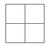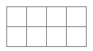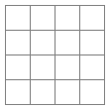
Схема создания клеточного поля

- Постройте на 3 из созданных клеточных полях графики с помощью инструментов линия, кривая, окружность следующие изображения:
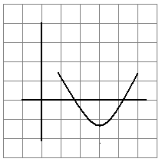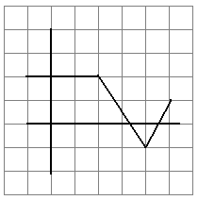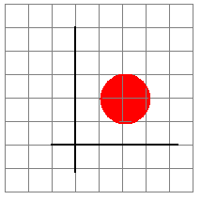
На оставшемся 4 поле постройте модель на свое усмотрение.
- Сохраните свою работу в рабочую папку под своей фамилией.

